UmaAi使用说明与常见问题解答

更新时间 2024-03-10

# 特别声明

仅限于 **日服 DMM端凹分(追求高评分)** 使用。

以后会支持新的剧本。但是老剧本（URA、青春杯、巅峰杯、偶像杯）不会支持

目前只支持**简体中文环境**，在其他语言环境下可能会出乱码

源代码：<https://github.com/hzyhhzy/UmaAi>

配套修改版小黑板插件：<https://github.com/hzyhhzy/UmaAiConnector>

（基于<https://github.com/UmamusumeResponseAnalyzer/UmamusumeResponseAnalyzer>）

QQ群： **751367941**，最新版的程序基本上都在QQ群里直接上传，github的release更新较为缓慢。

作者QQ：**** **2658628026 (Sigmoid)**

**If it's inconvenient for you to join the QQ group, you can 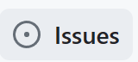.**

* **本插件仅对育成选择进行提示，不包含任何违反游戏使用条款的行为。  
  （包括但不限于抓取游戏通信、修改数据、自动操作等）  
  计算结果仅供玩家参考，最终的游戏结果仍然取决于玩家自己的操作。**
* **本项目依赖于UmamusumeResponseAnalyzer，该工具会抓取游戏通信数据，有可能导致账号被警告、封禁，造成的后果由用户自行担责。**
* **使用本插件完全免费。 根据中华人民共和国《计算机软件保护条例》第十七条规定：「为了学习和研究软件内含的设计思想和原理，通过安装、显示、传输或者存储软件等方式使用软件的，可以不经软件著作权人许可，不向其支付报酬。」本插件仅供用户交流学习与研究使用，用户本人下载后不能用作商业或非法用途，严禁转售、转卖。需在24小时之内删除，否则后果均由用户承担责任。**
* **不允许在直播中出现本工具的界面画面或者截图**
* **复制本插件需要附带本声明文本。**

# 项目贡献者

 **Sigmoid(hzyhhzy)**：游戏模拟器，算法主体

** 雪原之青：UAF剧本**AI通信与数据处理

 **库兰**：导出游戏支援卡解包数据，撰写使用说明，优化使用提示，以及许多细节优化

 **黄粱一梦(Hzyuer)**：重构支援卡类，以及许多细节优化

 **某科学的超电磁灶(HisAtri)**：细节优化，完善说明文档

**MichaelHalN，zhuaajian等人**：添加支援卡和马娘数据

# 常见问题

若出现**类似下图的乱码**，请双击打开“修复不显示颜色（[0m乱码）（无此问题不要点）.reg”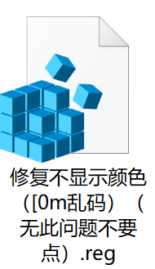

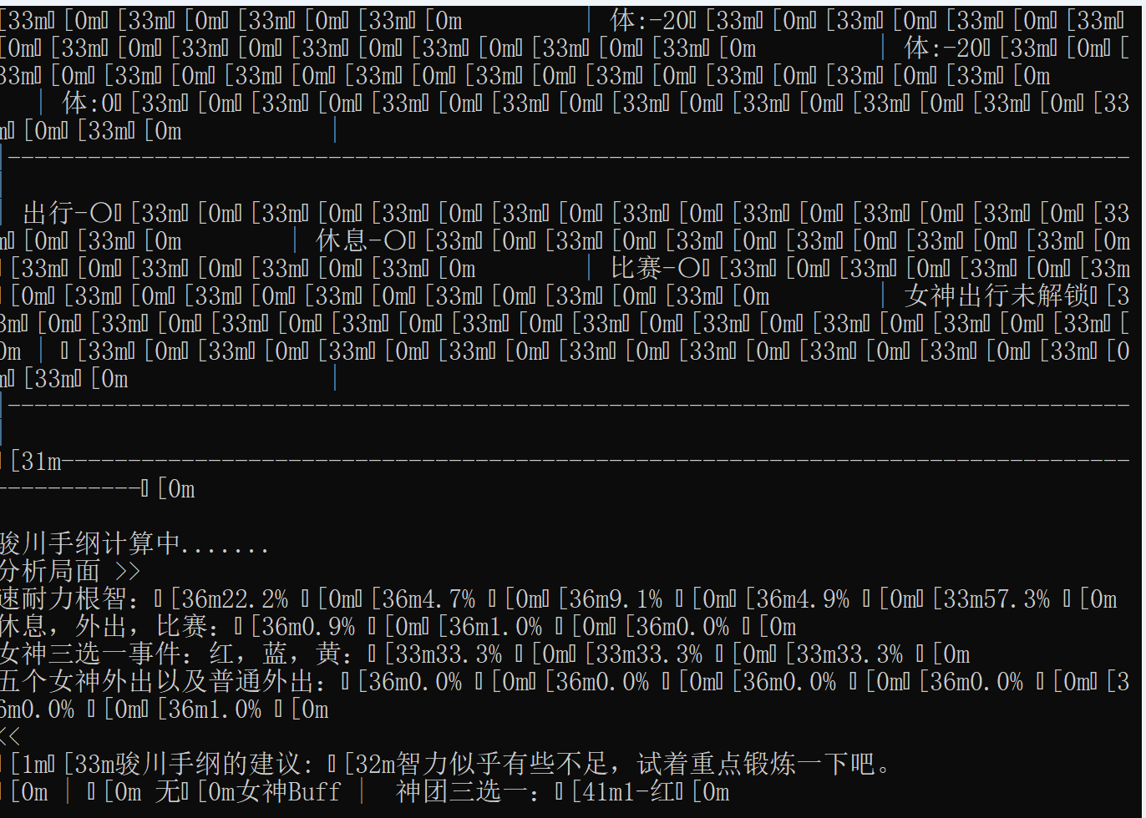

若提示“未知马娘”或“未知支援卡”（如下图），可能是马娘和支援卡太新还未收录，请等待作者更新数据发布新版本后下载。

## 注意事项

1. **目前ai不对自选生涯比赛进行处理**，玩家需要根据“比赛损失”分数，自行决定出赛的回合。

2. 卡和马突破、星数不限，但是**低破或者db/card里没有的卡会影响计算结果**。

3. **马娘自身的特殊事件**（比如成田大进的“练习下手”事件以及随后的赛后全属性加成，以及黄金城的比赛全属性加成等）**暂时没有收录**，需要自己干预。

4. **对于[智]目白高峰等固有词条涉及到技能的支援卡（下图），需要自己手动购买技能，ai不会提醒你！**

